官网：<https://jwt.io/>

里面有各种语言的jwt

## 安装

composer require firebase/php-jwt

## 使用

<https://blog.csdn.net/arash2/article/details/88423126>

### jwt配置文件

**'jwt'**=>[  
 **'key'**=>**'SWE16081'**,*//自定义key值* **'lat'**=>*time*(),*//签发时间* **'nbf'**=>*time*(),*//生效时间* **'exp'**=>*time*()+15*60,*//过期时间 24小时过期* **'ref_exp'**=>*time*()+24*3600  
],

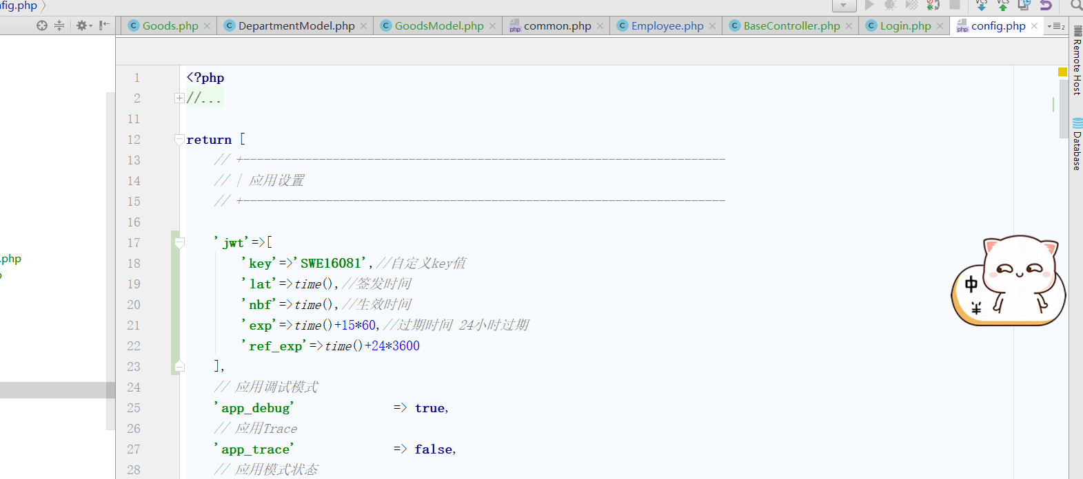

## 流程

1. 账号密码登录正确生成accessToken和refreshToken，accessToken有效时间短，refreshToken有效时间长
2. 请求其他接口，先判断refreshToken是否合法即解码之后的有效时间是否过期，自定义的字段是否存在，错误则报错，成功则根据accessToken解码之后的自定义字段的值再次生成accessToken，返回给用户

JWT如果每次签名的自定义字段一样 生成的token是不同的，因为载荷里标准的生声明是又签发时时间的